Επιμορφωτική συνάντηση για την αγωγή υπαίθρου στα σχολεία σε Κ.Φ.Α.
Ελένη Γλυνιά, ΤΕΦΑΑ/Α.Π.Θ. eglinia@phed.auth.gr
Α. ΠΑΙΧΝΙΔΙ ΣΤΟ ΔΑΣΟΣ (ΠΑΣ-ΠΑΣ-ΠΑΣ)
Διδακτική της πεζοπορίας μέσω αναψυχής.
ΣΚΟΠΟΣ: Στο δάσος οφείλουμε να βαδίζουμε πάντα σε στοίχιση «κατά μόνας»
α) για να αφήνουμε όσο το δυνατόν μικρότερο αποτύπωμα και
β)να έχουμε απόλυτο έλεγχο της ομάδας. Αυτό δεν εφικτό μερικές φορές, λόγω συμπεριφοράς της ομάδας και λόγω μεγέθους. Με το παιχνίδι ΠΑΣ ΠΑΣ ΠΑΣ καταφέρνουμε να επιτύχουμε αυτό το στόχο.
ΣΤΟΧΟΣ: Αγωγή προσοχής, αυτοελέγχου, συνεργασίας, προσανατολισμού, αυτοσυγκέντρωσης, συνοχής, πειθαρχίας, αντοχής, συντονισμού
ΥΛΙΚΑ: Καπάκια από γάλα, ή νερό, πλαστικά 5-6 από κάθε χρώμα, όσα είναι τα παιδιά. Προαιρετικά: πλαστικά ή χάρτινα δεντράκια, μινιατούρες χωρίς κόστος από παλιά παιχνίδια, αυτοκόλλητη ταινία πακεταρίσματος
ΠΕΡΙΓΡΑΦΗ –Σενάριο για 1 σχολική τάξη Δημοτικού -Γυμνασίου –Λυκείου με 1 συνοδό.
Έστω ότι 20-24 παιδιά καλούνται να πεζοπορήσουν στο δάσος (π.χ. Σειχ Σου Μ1 ή Μ6). Επειδή τα μονοπάτια διασταυρώνονται μεταξύ τους, καλό είναι να αφήσουμε σημάδια για να βρούμε το δρόμο μας όταν γυρνάμε πίσω.

ΟΔΗΓΙΕΣ: Ξεκινάμε πεζοπορία 1ώ 30΄σ΄ένα πυκνό δάσος με στενά ανηφορικά μονοπάτια. Σηματοδοτούμε με ταινία το νοερό μονοπάτι στον χώρο που κάνουμε Φ.Α.
Χωρίζουμε σε ομάδες με τυχαίο τρόπο τα παιδιά (πράσινη, κόκκινη, πορτοκαλί, μπλε των 4-5 ατόμων). Δημιουργούμε μια «σαρανταποδαρούσα» (ένα ζυγό) όπου τα παιδιά περπατούν και ανά 50 βήματα αφήνουν ένα διακριτικό στην άκρη του μονοπατιού (ένα δεξιά, ένα αριστερά). Η κάθε ομάδα έχει την ευθύνη του μετρήματος των 50 βημάτων, ώστε ν αφήσει το διακριτικό της σημάδι (καπάκι) σε ίση περίπου απόσταση από την προηγούμενη και την επόμενη. (Τα 50 βήματα μπορεί να είναι 30 ή 40) ανάλογα με την ηλικία και την αντοχή των παιδιών. Φτάνοντας στον προορισμό (καταφύγιο, ψηλότερο σημείο του δάσους ή τέλος της διαδρομής*), δίνουμε την οδηγία να επιστρέψουν μόνοι τους, μαζεύοντας τα διακριτικά τους χρώματα από το ίδιο μονοπάτι. Όλες οι ομάδες παρατηρούν μ ενδιαφέρον τα σημεία του χώρου. Τα παιδιά πρέπει να μαζέψουν όλα τα καπάκια (διακριτικά).
Παραλλαγή: Στην επιστροφή αλλάζουμε το χρώμα των διακριτικών για τα οποία κάθε ομάδα είναι υπεύθυνη. Έτσι υπάρχει καινοτομία, εγρήγορση, κι όχι ρουτίνα κι ανταγωνισμός.
Β. ΔΗΜΙΟΥΡΓΙΑ ΜΙΝΙ ΣΤΙΒΟΥ ΠΕΡΙΠΕΤΕΙΑΣ ΜΕ ΤΑΙΝΙΑ Ή ΜΕ ΣΧΟΙΝΙΑ

Εσωτερικού ή εξωτερικού χώρου ΣΚΟΠΟΣ Καλλιεργεί τη συνεργασία, την ανάληψη ευθύνης, πρωτοβουλία ηγεσία.
ΥΛΙΚΑ: ταινία πακεταρίσματος. Εδώ είναι απαραίτητοι ένας ή δύο βοηθοί. Απευθύνεται σε παιδιά γυμνασίου.
ΟΔΗΓΕΣ: Δημιουργούμε ένα πλέγμα ανάμεσα σε μια φαρδιά πόρτα 2 με 3 μ. πλάτος με την ταινία. Κολλάμε την ταινία από κάσωμα σε κάσωμα σε ύψος από 30εκ μέχρι 1 μ. Το αποτέλεσμα είναι καφασωτό. Το πλάτος να είναι 3Χ8 για μικρά παιδιά ή 4Χ 6 για μεγαλύτερα =24 παιδιά. Δίνουμε στα παιδιά την οδηγία να περάσουν μέσα από το πλέγμα ένας μετά τον άλλον χωρίς να σπάσει ή να το ρίξουν. Όλοι βοηθούν έναν και ο τελευταίος τα καταφέρνει για όλους. Ανάλογα με τη φυσική κατάσταση και την ευλυγισία κάθε παιδιού βοηθάμε ώστε όλα τα παιδιά να περάσουν από τα ανοίγματα από τη μια πλευρά στην άλλη, χωρίς πτώσεις ή απώλειες.

Γ. ΤΟ ΡΥΑΚΙ.
Το περιβαλλοντικό αυτό παιχνίδι, παίζεται καλύτερα στην αυλή, αλλά και σε εσωτερικό χώρο. Αναπαριστά το δίκτυο νερού μιας πόλης, όπου το νερό ως δυναμική ενέργεια ξεκινά από ένα ψηλό σημείο (λόφο, βουνό) για να καταλήξει στις βρύσες των σπιτιών μας. Σκοπός είναι τα παιδιά να καταλάβουν τη σπατάλη που μπορεί να γίνεται από τον καθένα μας στα σπίτια. Ακόμη μπορούμε να τους μιλήσουμε για τον κακό ή βιαστικό σχεδιασμό μεγάλων έργων.
ΥΛΙΚΑ: Ο εξοπλισμός είναι αυτοσχέδιος. Παίρνουμε μια υδρορροή 3 μ. και την κόβουμε σε 10 κομμάτια 30 εκ.
ΟΔΗΓΙΕΣ: Δίνουμε σε 10 παιδιά από 1 κομμάτι και τους ζητούμε να φτιάξουν ένα αυλάκι όπου θα βάλουμε νερό από ένα μπουκαλάκι να τρέξει χωρίς να χάσουμε σταγόνα. Αν τα παιδιά καταφέρουν να ενώσουν τις άκρες έτσι ώστε να μην υπάρχουν χάσματα, ρίχνουμε αρχικά ένα μπαλάκι το οποίο πρέπει να πέσει σ΄ένα κουβά και στη συνέχεια ρίχνουμε λίγο νερό, το οποίο μαζεύουμε σε ένα μπουκαλάκι στην άκρη του αυλακιού. Όσο νερό ρίξαμε, τόσο πρέπει να μαζέψουμε. Αν υπάρχει ένα φτηνό δοσομετρικό σκεύος, αυτό φαίνεται καλύτερα.

Δ. ΔΙΕΛΚΥΝΣΤΙΔΑ ΕΠΙ 4.
Περιβαλλοντικό παιχνίδι για μεγαλύτερα παιδιά. Εξηγούμε στα παιδιά πως πολλές φορές στη ζωή μαλώνουμε με τους άλλους π.χ. για παιχνίδια, για την τηλεόραση, για το ποιος θα χρησιμοποιεί ένα χώρο γηπέδου ποδοσφαίρου ή μια αυλή σχολείου. Υπάρχει τρόπος να διαχειριζόμαστε καταστάσεις χωρίς απώλειες και καυγάδες.
Ο εξοπλισμός αποτελείται από 4 κομμάτια σχοινί 4 μ. που είναι στερεωμένα με καραμπινερ (γάντζους) σε ένα μεταλλικό στεφάνι ή σταυρό. ΤΑ παιδιά χωρίζονται σε 4 ομάδες και ανταγωνίζονται μεταξύ τους στο ποια ομάδα θα τραβήξει προς το μέρος της τις υπόλοιπες τρεις. Θέτουμε σενάριο: οικολογικό ζήτημα, όπου κάθε ομάδα αντιπροσωπεύει μια κοινωνία π.χ. κυνηγούς, οικολόγους, εμπόρους, τοπική κοινωνία. Όλοι έχουν τα συμφέροντά τους που είναι συνήθως αντικρουόμενα, μπορούν όμως με συζήτηση να μη χάνουν χρόνο και χρήματα (ενέργεια) και να συνεννοηθούν, έτσι ώστε να γίνουν

ΦΩΤΟΓΡΑΦΙΕΣ

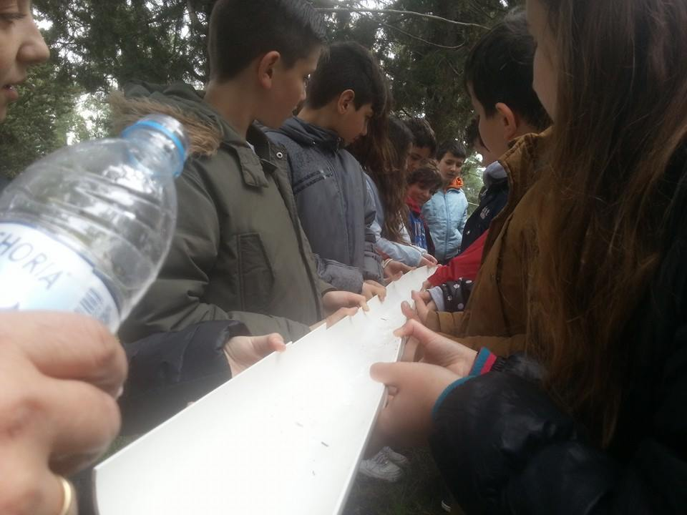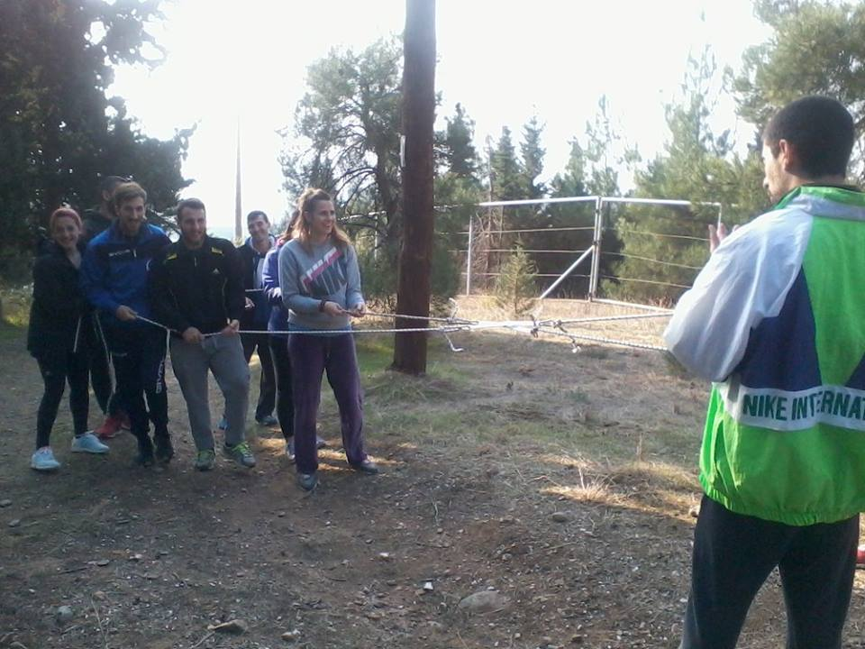

- Ρυάκι 2. Διελκυνστίδα επί 4

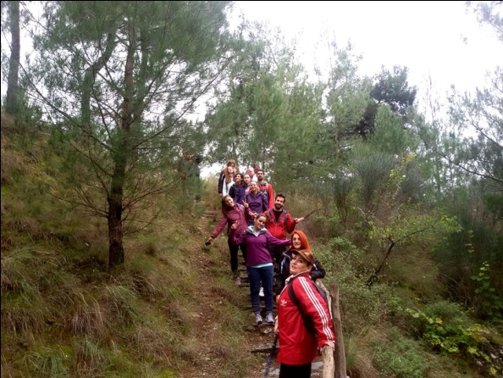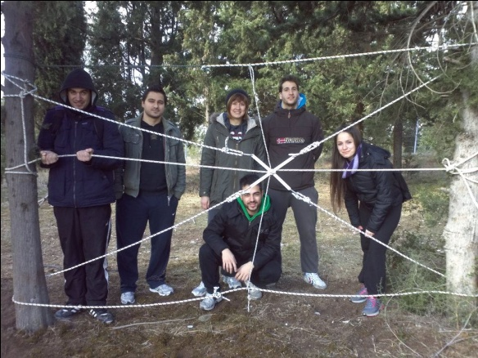
3. Πεζοπορία εζοπορία 4. Μίνι στίβος περιπέτειας

Από πάνω αριστερά:
1)ρυάκι ,
2)διελκυνστίδα επί 4,
3) Πεζοπορία
4) Μίνι στίβος περιπέτειας

